**La inteligencia lógica matemática en la resolución de problemas en los estudiantes de segundo de bachillerato**

Logical-mathematical intelligence in problem-solving in second-year high school students

***Artículo de investigación***

**AUTOR(ES):**

Luisa Geovanna Ramírez Hidalgo[1]

*Correo:* [*luisag.ramirez@gmail.com*](mailto:luisag.ramirez@gmail.com)

*Orcid:* [*https://orcid.org/0009-0005-0928-194X*](https://orcid.org/0009-0005-0928-194X)

Unidad Educativa Fiscal Atahualpa, Ecuador

Julio Felipe García Herrera[2]

*Correo:* [*juliofgh@ucpejv.edu.cu*](mailto:juliofgh@ucpejv.edu.cu)

*Orcid:* [*https://orcid.org/0000-0002-4688-5831*](https://orcid.org/0000-0002-4688-5831)

Universidad de Ciencias Pedagógicas “Enrique José Varona”, Cuba

|  |  |  |
| --- | --- | --- |
| **Recibido** | **Aprobado** | **Publicado** |
| 8 de marzo de 2025 | 9 de abril de 2025 | 10 de mayo de 2025 |

**RESUMEN**

El objetivo de la tesis “La inteligencia lógico-matemática en la resolución de problemas en los estudiantes de segundo de bachillerato” es presentar estrategias didácticas para desarrollar la inteligencia lógico-matemática en los estudiantes para mejorar su capacidad de resolver problemas teniendo en cuenta las dificultades encontradas en la asignatura de matemáticas, en la Unidad Educativa Fiscal Atahualpa, donde más del 50% de los estudiantes obtuvieron insuficientes resultados. Se realizó un diagnóstico inicial de habilidades lógico-matemáticas en estudiantes, ¡desarrollando una propuesta didáctica constructivista que incluye talleres, juegos matemáticos y proyectos integradores, utilizando recursos tecnológicos como Kahoot! y Geogebra, esta intervención fue aplicada a un grupo experimental de 49 estudiantes de segundo de Bachillerato en ciencias, mientras que a un grupo de control conformado por 49 estudiantes de segundo de Bachillerato en técnico no recibió la propuesta.Los resultados, medidos a través de pruebas estandarizadas, revelaron una afectación positiva de la intervención en el desempeño del grupo experimental, con una media de 8,43 frente a 5,60 del grupo de comparación. Con ello, se ratifica la efectividad de las estrategias didácticas aquí propuestas y su impacto como inductoras del desarrollo de la inteligencia lógico-matemática y la resolución de problemas en contextos educativos afines.

*Palabras clave:* Inteligencia Lógico-matemática, resolución de problemas, educación matemática, estrategias didácticas, enfoque constructivista.

**Abstract**

The objective of the thesis "Logical-mathematical intelligence in problem-solving among second-year high school students" is to present teaching strategies for developing logical-mathematical intelligence in students to improve their problem-solving skills, taking into account the difficulties encountered in the subject of mathematics at the Atahualpa Fiscal Educational Unit, where more than 50% of students obtained insufficient results. An initial assessment of students' logical-mathematical skills was conducted, developing a constructivist teaching approach that included workshops, math games, and integrative projects using technological resources such as Kahoot! and Geogebra. This intervention was applied to an experimental group of 49 second-year science students, while a control group of 49 second-year technical students did not receive the approach. The results, measured through standardized tests, revealed a positive impact of the intervention on the performance of the experimental group, with a mean score of 8.43 versus 5.60 for the comparison group. This confirms the effectiveness of the teaching strategies proposed here and their impact as inducers of the development of logical-mathematical intelligence and problem-solving in related educational contexts.

*Keywords:* Logical-mathematical intelligence, problem solving, mathematics education, teaching strategies, constructivist approach.

**INTRODUCCIÓN**

La educación matemática en el Ecuador enfrentó desafíos significativos en el fortalecimiento de habilidades analíticas y prácticas entre los estudiantes, particularmente en el ámbito de la resolución de problemas. En este contexto, la inteligencia lógico-matemática emergió como un pilar fundamental para el desarrollo cognitivo y académico, pero su cultivo presentó dificultades en los entornos educativos, especialmente en estudiantes de nivel secundario.

La presente investigación se centró en explorar cómo esta inteligencia influía en la capacidad de resolver problemas matemáticos, un aspecto crítico para el éxito académico y la preparación para desafíos profesionales futuros. El estudio se justificó por la necesidad de comprender y potenciar dicha inteligencia en un momento clave de la formación estudiantil, cuando las bases para estudios superiores y decisiones vocacionales comenzaban a consolidarse.

La relevancia del tema radicó en su impacto directo sobre el rendimiento escolar y su proyección hacia contextos más amplios. La inteligencia lógico-matemática no solo facilitó el dominio de conceptos matemáticos, sino que también fomentó competencias transferibles, las mismas que permiten a los estudiantes abordar desafíos en contextos cotidianos, como la gestión financiera personal, y laborales, como la optimización de recursos en entornos profesionales, preparando a los jóvenes para enfrentar problemas complejos en disciplinas STEM y en la vida diaria.

En el caso de los estudiantes de segundo de bachillerato, esta etapa representó un punto de inflexión, donde las deficiencias en esta inteligencia podían limitar sus oportunidades futuras, especialmente en disciplinas relacionadas con ciencia, tecnología, ingeniería y matemáticas (STEM). Por ello, el estudio buscó no solo identificar las barreras existentes, sino también proponer caminos para superarlas, contribuyendo al fortalecimiento de la educación matemática en un entorno específico.

Diversos autores abordaron la temática desde perspectivas complementarias. Howard Gardner (1983), con su Teoría de las Inteligencias Múltiples, proporcionó un marco conceptual clave al definir la inteligencia lógico-matemática como una capacidad para el razonamiento abstracto y la resolución de problemas.

Otros, como Polya (1957), enfatizaron estrategias sistemáticas para enfrentar problemas matemáticos, mientras que investigaciones más recientes, como las de Sarmiento-Rojas et al. (2023), destacaron la importancia de metodologías innovadoras que integraran tecnología y enfoques prácticos, estos trabajos subrayaron la necesidad de adaptar las prácticas pedagógicas a las demandas de un mundo cada vez más impulsado por el análisis lógico y la innovación, lo que reforzó la pertinencia del estudio realizado.

El impacto social de la investigación trascendió el ámbito académico al ofrecer soluciones que podían transformar la experiencia educativa de los estudiantes al mejorar la inteligencia lógico-matemática y la capacidad de resolver problemas, el estudio promovió una mayor confianza en los estudiantes, reduciendo la desmotivación y el abandono de asignaturas percibidas como desafiantes.

Asimismo, al preparar a los jóvenes para enfrentar problemas complejos, se contribuyó a formar ciudadanos más capacitados para tomar decisiones informadas y participar activamente en una sociedad tecnológica.

En el contexto local de Quito, particularmente en la parroquia Amaguaña, estas mejoras tuvieron el potencial de reducir brechas educativas y socioeconómicas, empoderando a los estudiantes para acceder a oportunidades de educación superior y empleo en áreas estratégicas. Así, la investigación no solo respondió a una necesidad educativa, sino que también proyectó beneficios duraderos para la comunidad, consolidando un modelo de enseñanza más inclusivo y efectivo.

**DESARROLLO**

**MUESTRA Y METODOLOGÍA**

La investigación abordó un aspecto crítico de la educación matemática en el contexto ecuatoriano, y en particular en la Unidad Educativa Fiscal Atahualpa (localizada en la parroquia de Amaguaña, Quito). En este sentido, esta investigación hizo hincapié en conocer y mejorar el desarrollo de la inteligencia lógico-matemática -la cual es una habilidad básica para resolver problemáticas matemáticas- con el fin de resolver problemáticas académicas y/o profesionales. Mediante un estudio de tipo metodológico riguroso, se realizaron las identificaciones de las carencias lógico-matemáticas de los estudiantes y se desarrollaron estrategias didácticas con el fin de resolverlas, y así contribuir a la formación integral de los jóvenes en un nivel educativo muy importante.

La primera problemática quedó reflejada en el escaso rendimiento académico en matemáticas, donde más del 50 % de los alumnos de segundo de bachillerato eran incapaces de entender conceptos, de llevar a cabo estrategias eficaces para la resolución de problemas y, por tanto, de razonar correctamente. Estabilidad de rendimiento que no sólo podía dar lugar a malas calificaciones, sino también a consecuencias más profundas y duraderas, como en el acceso a carreras en donde predominan los conocimientos de ciencia, tecnología, ingeniería y matemáticas (STEM). Así, la investigación surgía de la necesaria necesidad de reducir las brechas existentes mediante propuestas pedagógicas innovadoras con las que reforzar la fluidez del alumnado.

El marco teórico se centraba en la Teoría de las Inteligencias Múltiples de Howard Gardner (1983), que considera la inteligencia lógico-matemática como la mejor condición para enfocar precisamente problemas abstractos, realizar cálculos o resolver problemas de tipo sistemático; en este sentido, el modelo de Polya (1957) ilustró la resolución de problemas y, en un sentido más contemporáneo, Sarmiento-Rojas et al. (2023), proponían la integración de metodologías que contribuirán al fomento de un pensamiento numérico, espacial y aleatorio en edades más tiernas. Estas visiones posteriormente incentivarían una conexión de los conceptos matemáticos con la realidad, lo que guiaría el diseño de las estrategias didácticas a implementar.

La población de estudio estuvo constituida por los/as estudiantes de segundo de bachillerato de la Unidad Educativa Fiscal Atahualpa, una muestra representativa de la diversidad en la unidad socioeconómica de la parroquia de Amaguaña. La muestra correspondió a 49 estudiantes, lo que equivalió al 100 % de los/as estudiantes de este nivel, y a dos profesores de matemáticas (50 % de los docentes especializados), seleccionados mediante muestreo aleatorio. La selección de una muestra intencional de los/as estudiantes se justificaba para garantizar la representatividad y la viabilidad del análisis, dado que este grupo de estudio presentaba dificultades en el avance de su desarrollo de la inteligencia lógico-matemáticas. La incorporación de los docentes pretendía captar información complementaria sobre el desarrollo de las dinámicas de enseñanza, completando el diagnóstico inicial y la evaluación de las propuestas que se analizaban.

La estrategia empleada combinó métodos teóricos, empíricos y estadísticos bajo un enfoque dialéctico-materialista, permitiendo un análisis integral de la inteligencia lógico-matemática y la resolución de problemas. Los métodos teóricos incluyeron:

• Análisis documental: Revisión de literatura académica (fuentes relevantes que sustentaron el marco teórico sobre la inteligencia lógico-matemática, la resolución de problemas, el enfoque constructivista, el Aprendizaje Basado en Problemas (ABP) y el uso de tecnologías educativas), documentos curriculares del Ministerio de Educación del Ecuador y políticas educativas para construir un marco teórico robusto.

• Análisis histórico-lógico: Contextualización de la evolución de la inteligencia lógico-matemática en la educación secundaria ecuatoriana.

• Análisis-síntesis e inducción-deducción: Identificación de patrones didácticos relevantes para el diseño de estrategias.

• Enfoque sistémico y modelación: Representación gráfica de las interacciones entre estudiantes, docentes y contenidos, valorando las orientaciones didácticas.

Desde el punto de vista empírico, se implementaron:

• Observación pedagógica: Análisis de dinámicas de aula para identificar fortalezas (ejemplo, interés en actividades interactivas) y debilidades (ejemplo, dificultad con problemas no rutinarios) en las metodologías de enseñanza.

• Entrevistas y encuestas: Recolección de percepciones cualitativas de estudiantes (ejemplo, motivación, dificultades) y docentes (ejemplos, retos en la enseñanza), identificando barreras como la falta de estrategias prácticas.

• Pruebas pedagógicas: Evaluaciones estandarizadas (10 problemas de álgebra, geometría y razonamiento lógico) aplicadas antes y después de la intervención para medir el desarrollo de la inteligencia lógico-matemática.

• Cuasi-experimento: Comparación del grupo experimental, que participó en la intervención didáctica, con el grupo de control, que mantuvo la enseñanza tradicional. Los métodos estadísticos incluyeron estadística descriptiva (media, desviación estándar, distribuciones de frecuencias) y estadística inferencial (prueba t de Student) para validar las diferencias en el rendimiento académico. La intervención didáctica, basada en el constructivismo y el ABP, se diseñó para estudiantes y docentes, promoviendo la inteligencia lógico-matemática y competencias transferibles. Las estrategias se implementaron de la siguiente manera:

• Talleres estructurados (estudiantes): Sesiones guiadas de 60 minutos, dos veces por semana, enfocadas en problemas contextualizados. Por ejemplo, los estudiantes resolvieron ecuaciones lineales aplicadas a la planificación de un presupuesto familiar (calcular gastos mensuales con ingresos fijos). Estas actividades fomentaron el pensamiento crítico al requerir que los estudiantes evaluaran múltiples métodos de solución y justificaran sus elecciones.

Para docentes: Se realizaron capacitaciones semanales para diseñar talleres, utilizando guías con rúbricas que evaluaban el razonamiento lógico y la aplicación práctica, asegurando una retroalimentación formativa constante.

• Juegos matemáticos (estudiantes): Uso de Kahoot! para competencias de resolución rápida de problemas (ejemplo para identificar patrones numéricos en 30 segundos) y GeoGebra para visualizaciones interactivas (ejemplo, transformaciones geométricas en el plano). Estas actividades promovieron la colaboración y la toma de decisiones bajo presión, habilidades transferibles a entornos laborales.

Para docentes: Se capacitó a los docentes en la creación de actividades interactivas en Kahoot! y GeoGebra, integrando preguntas que conectaban conceptos matemáticos con situaciones reales (ejemplo, calcular áreas para diseñar un jardín comunitario).

• Proyectos integradores (estudiantes): Tareas grupales de dos semanas, como diseñar un plan de ahorro para un emprendimiento local (ejemplo, una tienda de abarrotes), donde los estudiantes aplicaron conceptos de álgebra (ecuaciones, porcentajes) y geometría (optimización de espacios). Estas actividades desarrollaron habilidades de planificación y análisis crítico, aplicables a contextos cotidianos y profesionales.

Para docentes: Los docentes recibieron formación en el diseño de proyectos interdisciplinarios, utilizando plantillas que alineaban los objetivos matemáticos con problemas reales, y se les capacitó en la evaluación de proyectos mediante rúbricas que medían creatividad y razonamiento.

• Evaluación formativa (estudiantes y docentes): Se implementaron rúbricas y retroalimentación continua para ajustar las estrategias. Por ejemplo, los estudiantes recibieron comentarios personalizados tras cada taller, mientras que los docentes participaron en sesiones reflexivas para mejorar la implementación de las actividades. Las estrategias se combinaron secuencialmente para maximizar el aprendizaje:

1. Fase introductoria (talleres): Los talleres introdujeron conceptos clave para resolver problemas y estrategias de resolución sistemática (comprender, planificar, ejecutar, verificar). Esto estableció una base teórica sólida.

2. Fase práctica (juegos matemáticos): Los juegos en Kahoot! y GeoGebra reforzaron los conceptos mediante actividades interactivas, promoviendo la colaboración y la aplicación inmediata. ¡Por ejemplo, un juego en Kahoot! sobre patrones numéricos complementaba un taller previo sobre sucesiones.

3. Fase aplicada (proyectos integradores): Los proyectos integraron los conceptos aprendidos en talleres y juegos, aplicándolos a contextos reales. Por ejemplo, un proyecto de diseño de un plan de ahorro usaba ecuaciones trabajadas en talleres y visualizaciones geométricas practicadas en GeoGebra.

4. Fase reflexiva (evaluación formativa): La retroalimentación continua permitió a estudiantes y docentes ajustar sus enfoques, asegurando un aprendizaje significativo y la transferencia de habilidades a contextos cotidianos como la gestión financiera y laborales como la optimización de recursos.

Esta integración secuencial aseguró que los estudiantes desarrollaran habilidades progresivamente, desde la comprensión teórica hasta la aplicación práctica, mientras que los docentes adquirieron herramientas para implementar y evaluar estas estrategias de manera efectiva.

**RESULTADOS**

Las didácticas que se construyeron a partir de enfoques constructivistas y del Aprendizaje Basado en Problemas (ABP), facilitando la interacción activa, el aprendizaje significativo y la reflexión permanente.

El grupo experimental obtuvo un promedio de 8,43 (desviación estándar = 1,2) en la prueba estandarizada, frente a 5,60 (desviación estándar = 1,5) en el grupo de control. La prueba t de Student reveló una diferencia significativa (t = 9,87, p < 0,01). El 68,67% de los estudiantes del grupo experimental lograron calificaciones entre 8 y 13, mientras que el 50% del grupo de control obtuvo notas por debajo de 5.

Gráfico 1: Resultados del grupo experimental. Un histograma muestra la distribución de calificaciones, con una concentración en el rango 8–10 (60% de los estudiantes), indicando un desempeño elevado en razonamiento lógico y resolución de problemas no rutinarios.

Gráfico 1. *Resultados del grupo experimental*

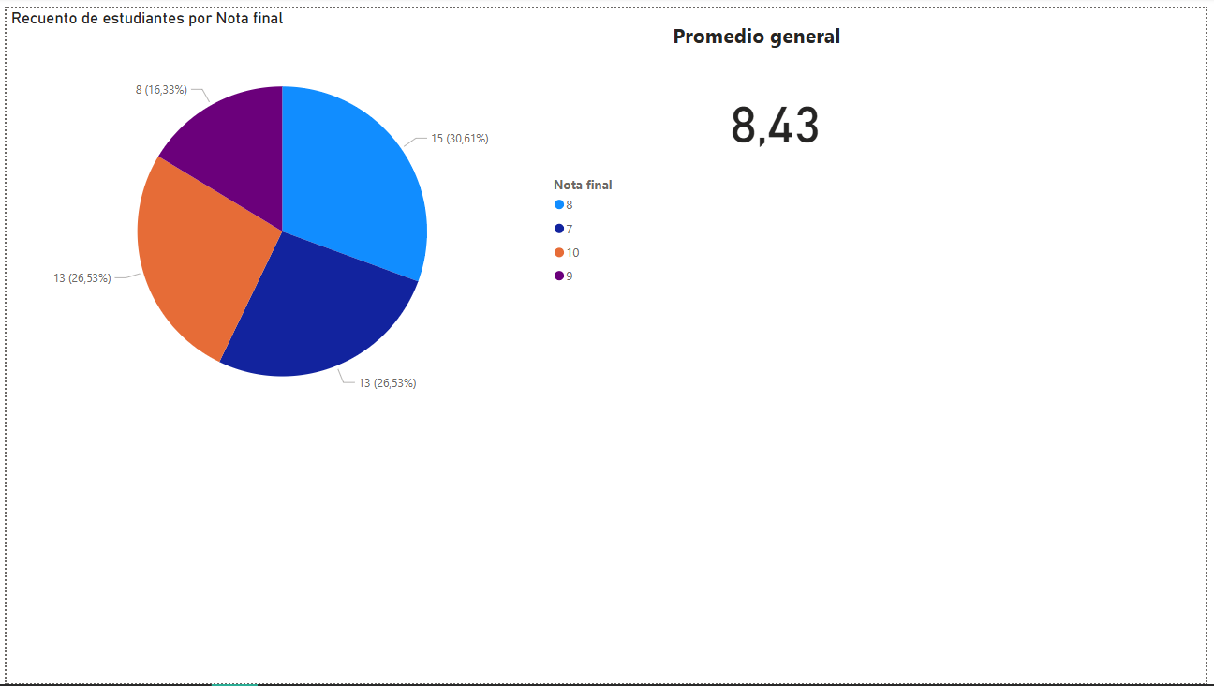

**Fuente:** Elaboración propia

Gráfico 2: Resultados del grupo de control. Un histograma refleja una distribución sesgada hacia calificaciones bajas (1–5, 50% de los estudiantes), evidenciando dificultades en razonamiento abstracto y problemas no rutinarios.

Gráfico 2. *Resultados del grupo de control*

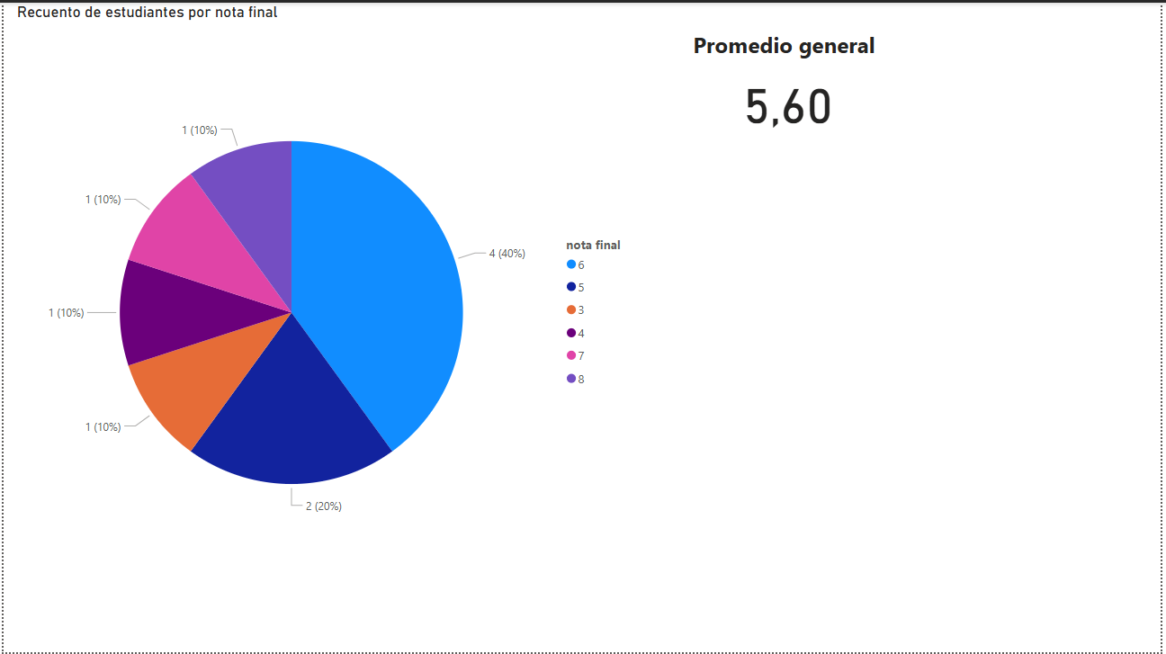

**Fuente:** Elaboración propia

Las estrategias fomentaron el pensamiento crítico al requerir que los estudiantes analizaran problemas desde múltiples perspectivas (ejemplo, en talleres, evaluar diferentes métodos para resolver ecuaciones) y tomaran decisiones informadas en proyectos (ejemplo, optimizar recursos en un plan de ahorro). La resolución de problemas en contextos cotidianos se fortaleció mediante proyectos que simulaban escenarios reales, mientras que los juegos promovieron habilidades colaborativas y de toma de decisiones rápidas, aplicables a entornos laborales.

**DISCUSIÓN**

La investigación destacó la relevancia de la inteligencia lógico-matemática en la educación secundaria, apoyándose en las teorías de Gardner (1983). Se validaron empíricamente las propuestas didácticas del Aprendizaje Basado en Proyectos (ABP) y el constructivismo, mostrando su efectividad en diversos contextos socioeconómicos. La inclusión de tecnologías educativas, ¡como Kahoot! y GeoGebra, se alineó con las ideas contemporáneas sobre innovación en la enseñanza matemática.

Los resultados mejoraron significativamente el rendimiento académico y la motivación estudiantil, con un promedio de calificaciones del grupo experimental (8,43) superando al grupo de comparación (5,60). Además, se redujeron las brechas en habilidades lógico-matemáticas, preparando a los estudiantes para disciplinas STEM. La investigación también se conectó con las ideas de Sternberg y Williams (1996), resaltando el impacto positivo de enfoques pedagógicos que fomentan el pensamiento crítico en contextos educativos específicos y adaptados a realidades locales.

En relación con Hiebert y Grouws (2007), quienes concluyeron que los enfoques que trabajaban con la resolución de problemas eran los más adecuados para el desarrollo de habilidades matemáticas, los resultados de esta investigación no solo les igualaba en este principio, sino que iba más allá, incluyendo además recursos tecnológicos y actividades grupales que ayudaban a enriquecer el aprendizaje significativo. La diferencia estaba en la diferencia de generar unas estrategias más específicas que mostraban las debilidades desde el inicio, como la dificultad con problemas no rutinarios.

En este sentido, Schoenfeld (1985) concluyó que los alumnos que fueron formados con métodos que hicieron hincapié en el desarrollo del pensamiento crítico acabaron fortaleciendo su habilidad para resolver problemas. Las conclusiones de esta propuesta alcanzaban la misma afirmación, aunque esta investigación se distancia de la anterior al aplicar el ABP y la tecnología educativa juntos, lo cual le confería una escena innovadora que fomentaba todavía más el interés y el trabajo activo, características menos tratadas en el trabajo de Schoenfeld.

Por otro lado, las propuestas de Sarmiento-Rojas et al. (2023) sobre el desarrollo de pensamientos numérico-variacional, espacial-geometría y aleatorio que fueron defendidas en esta investigación resonaron con esta tesis en la aplicación de proyectos integradores que establecieron la conexión entre conceptos matemáticos y contextos reales, pero la tesis fue más allá al poner en práctica estas propuestas en una ubicación concreta al evaluar su impacto con un cuasi-experimento, proporcionando así evidencias más robustas en contextos acotados.

Finalmente, el estudio de Santos Fernández (2024), que defendía la puesta en marcha de inteligencia artificial y realidad aumentada, compartieron la raíz innovadora de esta investigación, aunque los resultados de este trabajo fueron más evidentes debido a que ponían en práctica herramientas más asequibles como GeoGebra y Kahoot, cuyo uso es más realizable en instituciones que cuentan con recursos limitados, lo que supuso además una ventaja en la aplicación práctica respecto de las propuestas con mayor pretensión de Santos Fernández.

La investigación demuestra una clara mejora en las calificaciones del grupo experimental (promedio 8,43) en comparación con el grupo de control (5,60), validando la hipótesis de que las estrategias didácticas aplicadas potenciaban la inteligencia lógico-matemática y la resolución de problemas. Se observó que el 68,67% de los estudiantes del grupo experimental alcanzaron calificaciones promedias entre 8 y 13, mientras que en el grupo de comparación solo el 50% superó el 5. Las deficiencias en este último grupo incluían la falta de estrategias para abordar problemas no rutinarios y carencias en razonamiento abstracto. Además, el aumento de motivación y participación en el grupo experimental se alinea con los hallazgos de Hmelo-Silver (2004), resaltando la importancia del aprendizaje basado en problemas (ABP) en contextos prácticos reales.

**CONCLUSIONES**

La investigación realizada evidenció, a través de un cuasi-experimento realizado en la Unidad Educativa Fiscal Atahualpa, la efectividad de las estrategias didácticas diseñadas para potenciar la inteligencia lógico-matemática y la capacidad de resolución de problemas. El grupo experimental, compuesto por 49 estudiantes de segundo de Bachillerato Ciencias, participó en talleres de resolución de problemas, ¡juegos matemáticos con herramientas como Kahoot! y GeoGebra, y proyectos integradores basados en un enfoque constructivista y el aprendizaje basado en problemas (ABP). Este grupo alcanzó un promedio de 8,43 en una evaluación estandarizada de 10 problemas matemáticos, superando significativamente al grupo de comparación, formado por 49 estudiantes de segundo de Bachillerato Técnico, que obtuvo un promedio de 5,60 sin recibir la intervención.

La distribución de notas mostró que el 68,67% de los estudiantes del grupo experimental logró calificaciones entre 8 y 13, mientras que el 50% del grupo de comparación no superó el 5, reflejando dificultades persistentes en razonamiento abstracto y resolución de problemas no rutinarios. Estas estrategias no solo mejoraron el rendimiento académico, sino que también incrementaron la motivación y participación estudiantil, abordando las debilidades identificadas en el diagnóstico inicial, como la falta de estrategias efectivas y la comprensión superficial de conceptos matemáticos. Los resultados confirmaron la hipótesis alternativa, demostrando que las intervenciones potenciaron significativamente las habilidades lógico-matemáticas. Este estudio destacó el valor de enfoques pedagógicos activos y tecnológicos en contextos educativos diversos, sentando bases para preparar a los estudiantes para desafíos académicos y profesionales en áreas STEM.

**REFERENCIAS BIBLIOGRÁFICAS**

Barrows, H. S. (1986). A taxonomy of problem-based learning methods. *Medical Education, 20*(6), 481–486. <https://doi.org/10.1111/j.1365-2923.1986.tb01386.x>

Ben-Chaim, D., Lappan, G., & Houang, R. T. (1998). The effect of instruction on spatial visualization skills of middle school boys and girls. *American Educational Research Journal, 25*(1), 51–71. <https://doi.org/10.3102/00028312025001051>

De los Ríos, P. (2018). Retos de la educación matemática en el Ecuador: una mirada desde la práctica docente. Revista Latinoamericana de Educación Matemática, 31(2), 45–59.

Díaz, C., & Pizarro, M. (2018). *El desarrollo del pensamiento lógico en la educación matemática*. Editorial Académica Española.

Dweck, C. S. (2006). *Mindset: The new psychology of success*. Random House.

Ennis, R. H. (1996). Critical thinking dispositions: Their nature and assessability. *Informal Logic, 18*(2), 165–182. <https://doi.org/10.22329/il.v18i2.2378>

Fosnot, C. T. (2005). *Constructivism: Theory, perspectives, and practice* (2nd ed.). Teachers College Press.

Gardner, H. (1983). *Frames of mind: The theory of multiple intelligences*. Basic Books.

Gardner, H. (1999). *Intelligence reframed: Multiple intelligences for the 21st century*. Basic Books.

Gardner, H., & Hatch, T. (2011). *Multiple Intelligences Go to School: Educational Implications of the Theory of Multiple Intelligences. Educational Researcher*, 18(8), 4-9.

Geary, D. C. (1996). The evolution of mathematical abilities: A cognitive perspective. *Developmental Review, 16*(3), 231–266. <https://doi.org/10.1006/drev.1996.0010>

Grolnick, W. S., & Ryan, R. M. (1989). Parent styles associated with children’s self-regulation and competence in school. *Journal of Educational Psychology, 81*(2), 143–154. <https://doi.org/10.1037/0022-0663.81.2.143>

Hattie, J. (2009). *Visible learning: A synthesis of over 800 meta-analyses relating to achievement*. Routledge.

Hiebert, J. (1986). Conceptual and procedural knowledge: The case of mathematics. Lawrence Erlbaum Associates.

Hiebert, J., & Grouws, D. A. (2007). The effects of classroom mathematics teaching on students’ learning. In F. K. Lester (Ed.), *Second handbook of research on mathematics teaching and learning* (pp. 371–404). Information Age Publishing.

Hmelo-Silver, C. E. (2004). Problem-based learning: What and how do students learn? *Educational Psychology Review, 16*(3), 235–266. <https://doi.org/10.1023/B:EDPR.0000034022.16470.f3>

Holyoak, K. J., & Thagard, P. (1995). *Mental leaps: Analogy in creative thought*. MIT Press.

Johnson, D. W., Johnson, R. T., & Holubec, E. J. (1998). *Cooperation in the classroom* (7th ed.). Interaction Book Company.

Kaur, B. (2011). Mathematics education in Singapore: A snapshot. *ZDM Mathematics Education, 43*(1), 1–8. <https://doi.org/10.1007/s11858-011-0310-5>

Kilpatrick, J., Swafford, J., & Findell, B. (Eds.). (2001). *Adding it up: Helping children learn mathematics*. National Academy Press.

Larkin, J. H., & Simon, H. A. (1987). Why a diagram is (sometimes) worth ten thousand words. *Cognitive Science, 11*(1), 65–100. <https://doi.org/10.1016/S0364-0213(87)80026-5>

Lester, F. K. (1980). Research on mathematical problem solving. In R. J. Shumway (Ed.), *Research in mathematics education* (pp. 286–323). National Council of Teachers of Mathematics.

Mayer, R. E. (1992). *Thinking, problem solving, cognition* (2nd ed.). W.H. Freeman.

Means, B., Toyama, Y., Murphy, R., Bakia, M., & Jones, K. (2009). *Evaluation of evidence-based practices in online learning: A meta-analysis and review of online learning studies*. U.S. Department of Education.

Pérez, A., & Mendoza, C. (2020). El impacto de la educación intercultural en el rendimiento académico de estudiantes en Ecuador. *Journal of Educational Research, 23*(4), 102–118.

Ministerio de Educación del Ecuador. (2021). *Estadísticas educativas institucionales*. <https://educacion.gob.ec>

Moyer, P. S., Bolyard, J. J., & Spikell, M. A. (2002). What are virtual manipulatives? *Teaching Children Mathematics, 8*(6), 372–377.

NCTM (National Council of Teachers of Mathematics). (2000). *Principles and standards for school mathematics*. Author.

Piaget, J. (1972). *The psychology of the child*. Basic Books.

Polya, G. (1957). *How to solve it: A new aspect of mathematical method* (2nd ed.). Princeton University Press.

Roschelle, J., Kaput, J. J., & Stroup, W. (2000). SimCalc: Accelerating students’ engagement with the mathematics of change. In M. J. Jacobson & R. B. Kozma (Eds.), *Innovations in science and mathematics education* (pp. 47–75). Lawrence Erlbaum Associates.

Rosenshine, B. (2012). Principles of instruction: Research-based strategies that all teachers should know. *American Educator, 36*(1), 12–19.

Santos Fernández, R. (2024). Innovación tecnológica en la enseñanza de las matemáticas: Inteligencia artificial y realidad aumentada. *Revista Iberoamericana de Educación, 92*(1), 123–140.

Sarmiento-Rojas, J., Rojas-Ospina, M., Morales-Carrillo, A., & Garcés-Gómez, Y. (2023). Desarrollo del pensamiento matemático en la educación básica: Una revisión sistemática. *Revista de Educación Matemática, 38*(2), 45–67.

Schoenfeld, A. H. (1985). *Mathematical problem solving*. Academic Press.

Sternberg, R. J., & Williams, W. M. (1996). *How to develop student creativity*. Association for Supervision and Curriculum Development.

Silver, E. A. (1997). Fostering creativity through instruction rich in mathematical problem solving and problem posing. *ZDM Mathematics Education, 29*(3), 75–80. <https://doi.org/10.1007/s11858-997-0003-x>

Sternberg, R. J., & Grigorenko, E. L. (2000). *Teaching for successful intelligence: To increase student learning and achievement*. Skylight Professional Development.

Sternberg, R. J., & Williams, W. M. (1996). *How to develop student creativity*. Association for Supervision and Curriculum Development.

UNESCO. (2019). *Informe de seguimiento de la educación en el mundo: América Latina y el Caribe*. <https://unesdoc.unesco.org>

Wiggins, G., & McTighe, J. (2005). *Understanding by design* (2nd ed.). Association for Supervision and Curriculum Development.

Zuse Institute Berlin & Technische Universität Berlin. (2024). *Aprendizaje Automático en la resolución de Problemas Matemáticos*

**DECLARACIÓN DE CONFLICTO Y CONTRIBUCIÓN DE LOS AUTORES**

El autor declara que este manuscrito es original y no ha sido enviado a ninguna otra revista. No existen conflictos de interés ni éticos relacionados con el contenido presentado.

Luisa Geovanna Ramírez Hidalgo: Conceptualización, investigación, metodología, redacción, revisión y edición.

Julio Felipe García Herrera: Conceptualización, investigación, metodología, recolección y análisis de datos, redacción, revisión y edición del manuscrito.

1. Estudiante de maestría de la Universidad de Ciencias Pedagógicas “Enrique José Varona”.
2. Doctor Investigador, Docente de la Universidad de Ciencias Pedagógicas “Enrique José Varona”